CANADA EXPRESO 2020
CON DESAYUNOS AMERICANOS
07Días / 06Noches

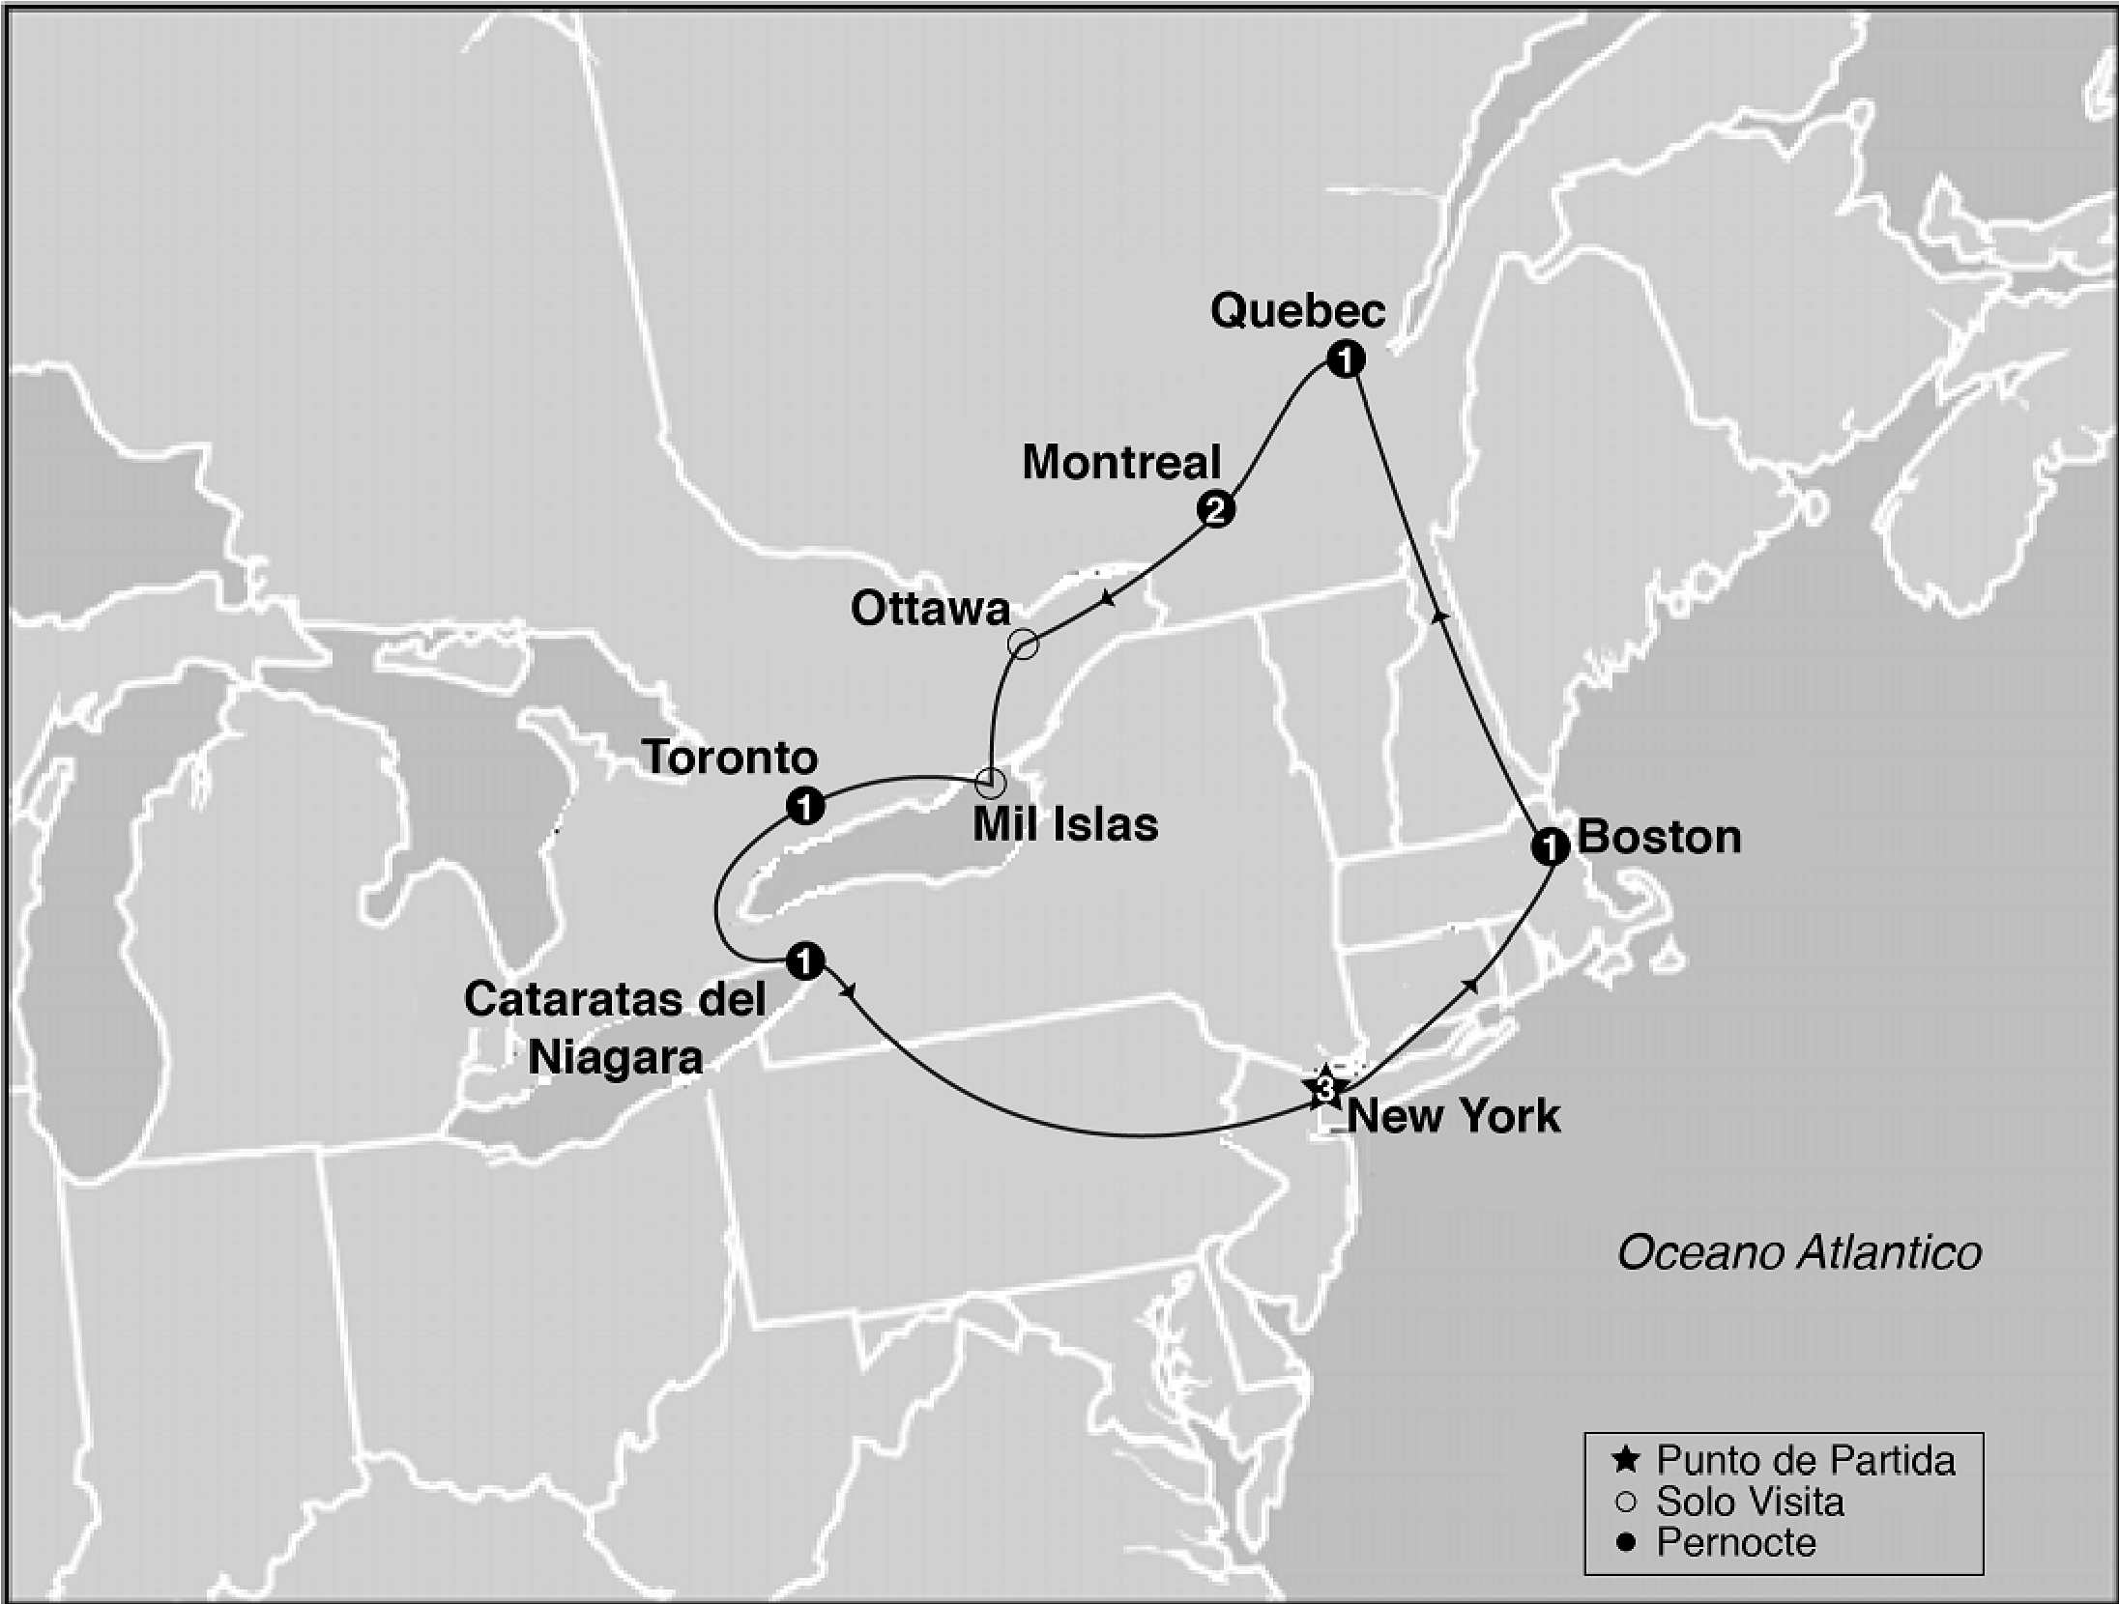
SALIDAS GARANTIZADAS

****2020****
Mayo 2 9 16 23 30
Junio 6 13 20 27
Julio 4 11 18 25
Agosto 1 8 15 22 29
Septiembre 5 12 19 26
Octubre 3 10 17 24 31
Diciembre 19
****2021****
Marzo 13 27
Abril 3 17

ITINERARIO
Día 1: New York / Boston
Por la mañana partimos rumbo a Boston, vía el estado de Connecticut. Llegando a Boston iniciamos nuestra visita de la ciudad: la Plaza Copley donde se encuentran la iglesia de la Trinidad, el Edificio Hancock, la Biblioteca de la ciudad, etc; la Universidad de Harvard, el barrio de Back Bay y el Mercado Quincy. Finalizado el tour nos dirigimos al hotel. Alojamiento.

Dia 2: Boston / Quebec
Desayuno Americano. Por la mañana partimos hacia la ciudad amurallada de Quebec, acompañados por el bello paisaje que son los montes "Apalaches" a traves de los Estados de New Hampshire y Vermont. Se llega a media tarde. Alojamiento.

Dia 3: Quebec / Montreal
Desayuno Americano. Por la mañana visitaremos la historica ciudad de Quebec, las mas vieja de esta nacion. Visita panoramica: la Universidad de Laval, monumentos historicos, la Citadel y otros puntos de interes. Luego del almuerzo (no incluido) partiremos hacia la ciudad de Montreal.
Llegada. Alojamiento.

Dia 4: Montreal
Desayuno Americano - Conozca lo mejor que ofrece la ciudad de Montreal en esta visita turistica con un guia profesional. Disfrute de un viaje en el tiempo desde la colonizacion francesa e inglesa hasta nuestros dias. Comenzamos nuestra visita panoramica por el barrio ingles deWestmount, el Oratorio San Jose, el parque del monte real con su espectacular vista de la ciudad, caminaremos por el parque hasta el mirador del chalet de la Montana, si el clima lo permite, sino, visitaremos el mirador del belvedere. Continuamos hacia la milla cuadrada dorada, Universidad Mc Gill, distrito financiero, plaza de Canada, la catedral catolica Maria Reina del Mundo. Continuamos hacia el Viejo Montreal pasando por la plaza de la reina Victoria y bordeando el perimetro del Viejo Montreal y el Viejo Puerto. Caminaremos hacia la plaza de armas para visitar la basilica
Notre Dame (visita interior y admision incluida), Caminaremos hasta el edificio del ayuntamiento donde se encuentra la plaza Jacques Cartier, corazonturistico del viejo Montreal. Fin de su visita, resto de la tarde libre para que usted pueda disfrutar a su aire del centro historico de la ciudad.Tarde libre – Alojamiento

Día 5: Montreal /Ottawa/Toronto
Desayuno Americano - Salida a primera hora de la mañana para llegar a la ciudad de Ottawa. Al llegar realizaremos el tour de la ciudad, visitando El Parlamento, barrios residenciales, mansiones del Primer Ministro y el Gobernador General, las residencias de los embajadores, la Corte Suprema y otros puntos de interes. Luego del almuerzo (no incluido) salida hacia Brockville para disfrutar de un pequeño crucero por las "Mil Islas" del Rio St. Lawrence. Esta region es el lugar donde se creo el popular aderezo ThousandIslands, es tambien una de las regiones del este de Canada preferidas como destino turistico. El crucero, que tiene una duracion aproximada de 1 hora, muestra las espectaculares vistas panoramicas de la zona y brinda información sobre la historia del area, sus leyendas y su gente. Tambien se pueden ver en este lugar barcos de todo el mundo que navegan cautelosamente por las angostas secciones del rio St.Lawrence, el canal de agua dulce mas largo del mundo. Continuacion del viaje en autobus hacia Toronto.
Llegada. Alojamiento.

Día 6: Toronto / Niagara Falls
Desayuno Americano - Por la manaña iniciamos nuestro recorrido por la ciudad: la Alcaldia, el Parlamento Provincial, la Universidad de Toronto, Yorkville :el barrio bohemio, la zona residencial de Forest Hill y el área donde se encuentra la muy conocida torre CN. Luego continuaremos hacia Niagara que se encuentra a una hora aproximadamante, en la ruta visitaremos el pueblo de ensueño que es "Niagara onthe Lake", la primera capital que tuvo Canada. Recorremos el areavitivinicola del Niagara y comenzaermos el tour por la zona, visitando el reloj floral; el remolino sobre el cual viaja el carro aereoespanol. Paseo en el barco Hornblower (Mayo a Octubre) o los tunelesescenicos (Octubre a Mayo). Llegada. Alojamiento.

Dia 7: Niagara Falls / New York
Desayuno Continental - Por la mañana salida hacia New York llegando a últimas horas de la tarde.

Fin de nuestros servicios

PROGRAMA INCLUYE:
- Admision al barco de Mil Islas - Opera de Mayo 1 a Octubre 31 -
- Fuera de temporada se visita el Museo de la Civilizacion en Ottawa
- Circuito basado en hotel turista y/o turista superior
- Es responsabilidad del pasajero de tener la documentación necesaria para ingresar a Canada. Para mayor información contactar al Consulado Canadiense.
- Incluye 6 Desayunos, 5 Americanos y 1 Continental
- Incluye Hornblower Niagara Opera de Mayo a Octubre. Fuera de temporada sera substituido por los tunelesescenicos.
- Incluye manejo de 1 maleta por pasajero durante el recorrido,maletas adicionales seran cobradas
- Impuestos Ecuatorianos: IVA, ISD
PRECIOS POR PERSONA EN US$
SALIDAS | SGL | DBL | TPL | CUA | CHD
2020  Diciembre 19  2021  Marzo 13 27  Abril 3 17 | 1841 | 1302 | 1171 | 1094 | 777
2020  Mayo 2 9 16 23  Junio 6 13  Septiembre 5 12 19 26  Octubre 3 10 17 24 31 | 1999 | 1383 | 1227 | 1130 | 777
2020  Mayo 30  Junio 20 27  Julio 4 11 18 25  Agosto 1 8 15 22 29 | 2134 | 1451 | 1273 | 1164 | 777

**APLICA PARA PAGO EN EFECTIVO, CHEQUE O TRANSFERENCIA**
CONSULTE NUESTRO SISTEMA DE PAGO CON TARJETA DE CREDITO

HOTELES SELECCIONADOS:
Woburn Hilton Boston Woburn
Sainte-Foy Le Classique Ste.- Foy
Montreal Le Nouvel Hotel Montreal
Toronto Chelsea Toronto Hotel
Niagara Falls The Oakes Hotel
Overlooking the Falls,
Ramada Niagara Near The Falls
HOTELES DE RECOGIDA:
7:10 Skyline Hotel
7:25 RIU Plaza New York Times Square
7:40 Sheraton New York Times Square
7:55 Roosevelt Hotel
8:10 Pennsylvania Hotel

NOTAS:
- NO INCLUYE TICKET AEREO
- Circuito se realizara en español y/o portugues
- Confirmación de los hoteles definitivos estarán disponibles 30 días antes de la salida. Es responsabilidad de la agencia vendedora de solicitar dicha información.
- En caso de no reunir número suficiente de participantes, circuito se realizara en modernos minibuses o vanes.
- Es responsabilidad de la agencia informar el hotel donde se presentara el pasajero para la salida del circuito al momento de confirmar la reserva.
- Precio de los circuitos incluyen visitas y excursiones indicadas en itinerario.
- Toda reserva cancelada sufrirá cargos detallados en las condiciones generales de nuestro tarifario
- Precios sujetos a cambio sin previo aviso y disponibilidad
- Tarifas no aplican para fechas de congresos y/o eventos especiales
**Para nosotros es un placer servirle**

